Курганообразная насыпь «Цаварин кунт»в полуверсте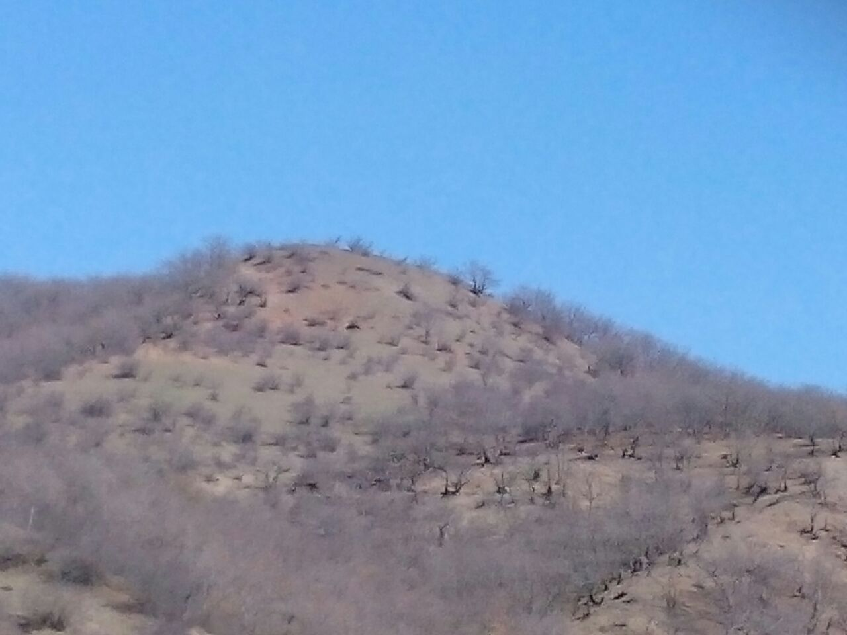

пир «Бинет бубадин» в с.Кирка

